**Kiệt tác của thiết kế và công nghệ hàng đầu với mẫu điện thoại**[**Samsung Galaxy Z Flip6**](https://www.thegioididong.com/dtdd/samsung-galaxy-z-flip6)**làm say đắm mọi người dùng không chỉ qua khả năng gập ấn tượng mà còn sở hữu hiệu năng mạnh mẽ, có tích hợp AI vượt trội,... Không chỉ là một sản phẩm công nghệ thông thường đây còn là một phụ kiện thời trang nâng tầm phong cách người dùng.**

**Tính năng AI tích hợp hoàn toàn mới**

Gọn nhẹ, thông minh khi được tích hợp hàng loạt các tính năng AI tiên tiến như dòng Galaxy S24 series thông qua giao diện người dùng One UI 6.1. Mẫu điện thoại Galaxy Z Flip6 còn được cải tiến thêm với hàng loạt tính năng thế hệ mới, mang lại nhiều trải nghiệm thú vị, tăng cao hiệu suất sử dụng của người dùng lên đáng kể.

Một số tính năng nổi bật đã có như trên [Galaxy Z Flip5](https://www.thegioididong.com/dtdd/samsung-galaxy-z-flip5) gồm: Trợ lý chỉnh ảnh, trợ lý chat thông minh, phiên dịch trực tiếp cải thiện giao tiếp và khoanh vùng tìm kiếm thông minh giúp tìm kiếm nhanh chóng và chính xác.

[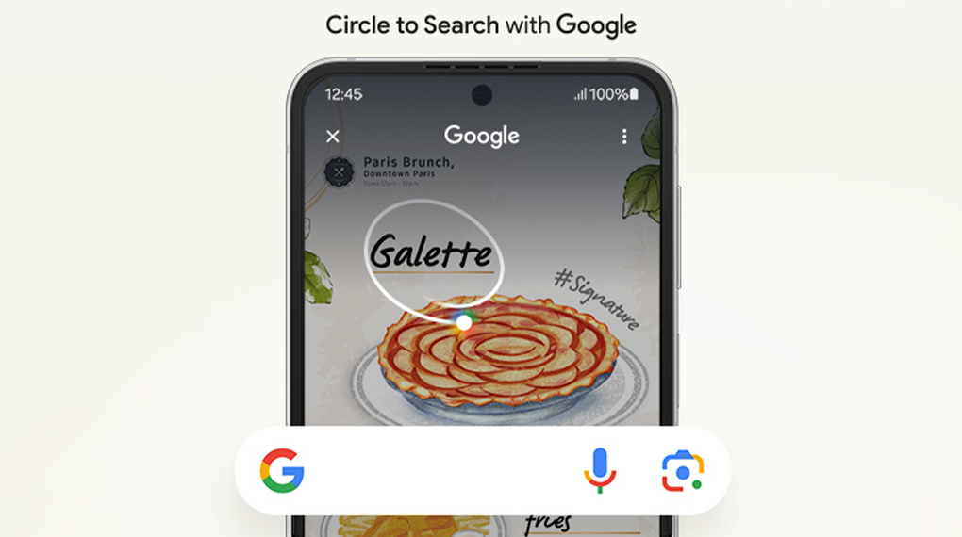](https://cdn.tgdd.vn/Products/Images/42/320722/samsung-galaxy-z-flip6-14.jpg)

Mẫu thiết bị mới này còn được bổ sung thêm khả năng cá nhân hoá FlexWindow nhờ hình nền tương tác với chuyển động, thay đổi theo thời tiết, sáng tạo theo từ khoá. Đề xuất trả lời tin nhắn nhanh hơn ngay trên chính “màn hình nhỏ".

[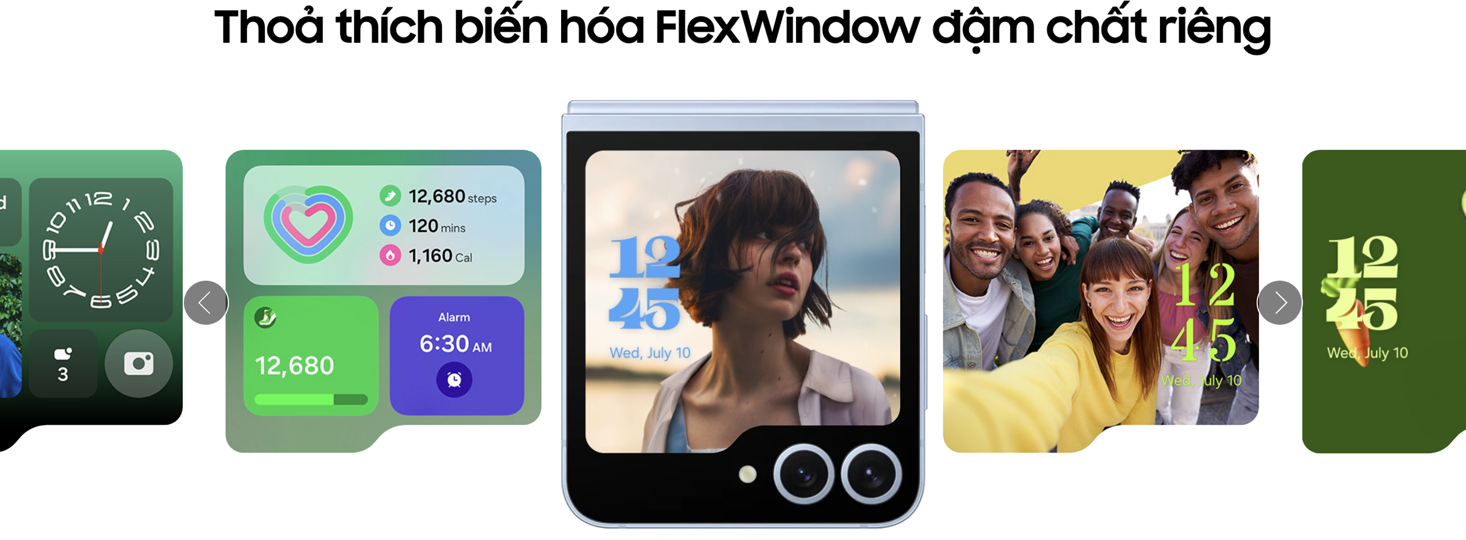](https://cdn.tgdd.vn/Products/Images/42/320722/samsung-galaxy-z-flip6-15.jpg)

**Cơ chế gập mở nhỏ gọn trong lòng bàn tay**

Nhìn chung, lối thiết kế của Z Flip6 được “kế thừa” hầu như từ thế hệ trước với cơ chế màn hình gập độc đáo. Kích thước nhỏ gọn, đường nét máy được gia công phẳng tạo độ sang trọng, đồng thời mẫu sản phẩm còn sở hữu 4 tone màu cá tính mang lại nhiều lựa chọn cho người dùng hơn.

[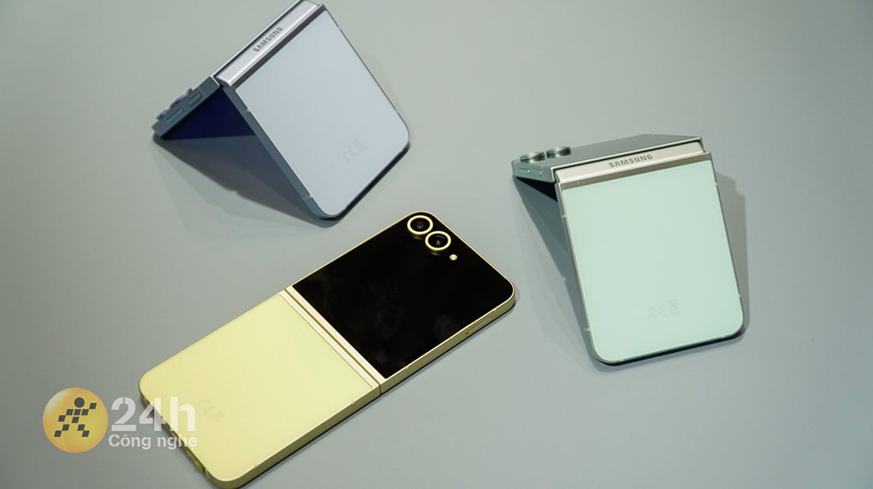](https://cdn.tgdd.vn/Products/Images/42/320722/samsung-galaxy-z-flip6-6.jpg)

Thiết bị được bao bọc bởi khung Armor Aluminum bền bỉ với lớp phủ nhám, mang lại cảm giác chắc chắn khi cầm nắm. Lớp phủ này cũng giúp giảm thiểu các vết trầy xước và va đập, giữ cho thiết bị luôn đẹp mắt.

[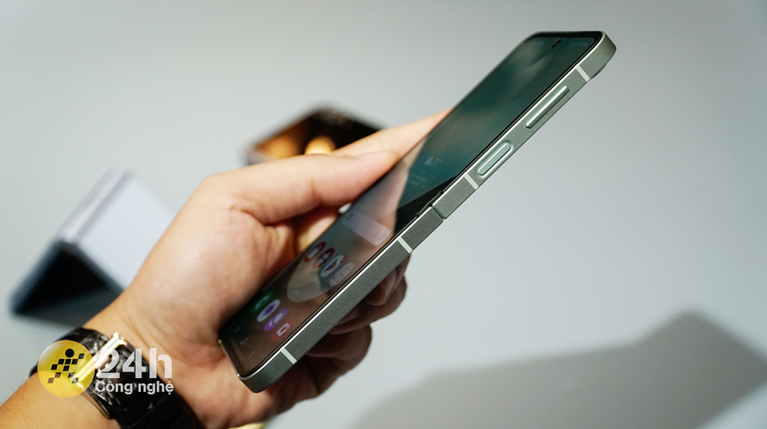](https://cdn.tgdd.vn/Products/Images/42/320722/samsung-galaxy-z-flip6-7.jpg)

Khắc phục hoàn toàn nỗi lo chung của người dùng với bản lề của chiếc [điện thoại Samsung](https://www.thegioididong.com/dtdd-samsung) dòng gập này được thiết kế theo cơ chế rãnh kép giúp mang đến sự chắc chắn và chịu lực tốt, đảm bảo cho việc đóng/mở mượt mà và ổn định.

[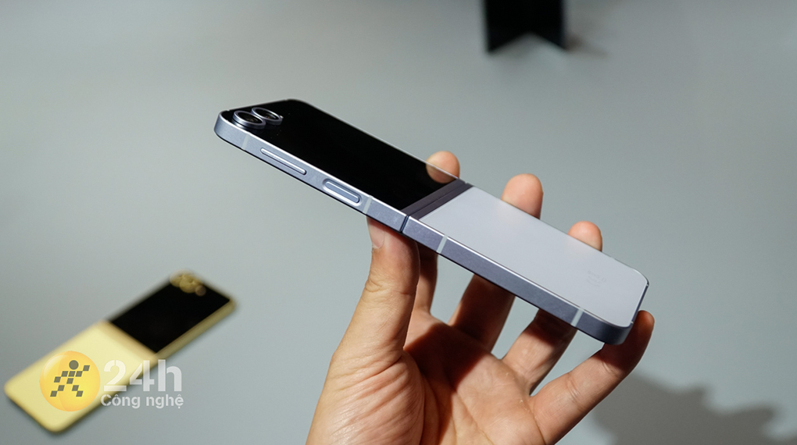](https://cdn.tgdd.vn/Products/Images/42/320722/samsung-galaxy-z-flip6-2.jpg)

Kết hợp với đó là x2 lớp kính bảo vệ, giúp cải thiện hoàn hảo được nếp gấp gây khó chịu trên màn hình, phân tán lực khi đóng tạo độ an toàn cao, đảm bảo tính mở gập an toàn và bền bỉ sau nhiều lần sử dụng.

**Nhiều tính năng thú vị hơn trên 2 màn hình**

Samsung Galaxy Z Flip6 tự hào với màn hình Dynamic AMOLED 2X tiên tiến, mang đến khả năng hiển thị màu sắc tuyệt đẹp, sống động và chân thực hơn, thích hợp để xem phim, trải nghiệm hình ảnh với đa sắc phức tạp.

Xem thêm: [Màn hình Dynamic AMOLED 2X là gì? Điểm nổi bật? Có trên điện thoại nào](https://www.thegioididong.com/hoi-dap/tim-hieu-man-hinh-dynamic-amoled-2x-tren-smartphone-1245213#hmenuid1)

[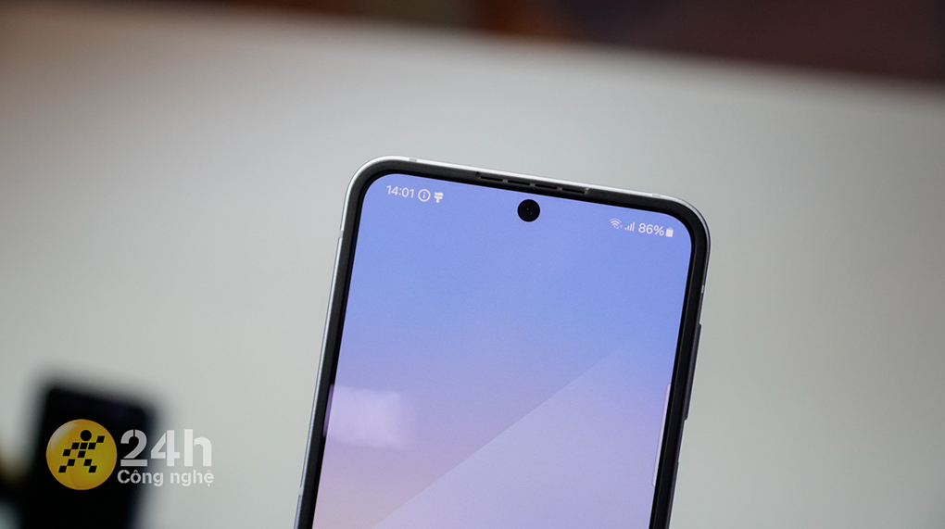](https://cdn.tgdd.vn/Products/Images/42/320722/samsung-galaxy-z-flip6-4.jpg)

Với kích thước 6.7 inch khi mở hoàn toàn và độ phân giải cao Full HD+ (1080 x 2640 Pixels), mọi nội dung hiển thị đều rõ nét và chi tiết. Độ sáng màn hình có thể điều chỉnh lên đến 2600 nits, giúp bạn dễ dàng sử dụng trong nhiều điều kiện ánh sáng khác nhau, từ ngoài trời nắng gắt đến đêm khuya.

[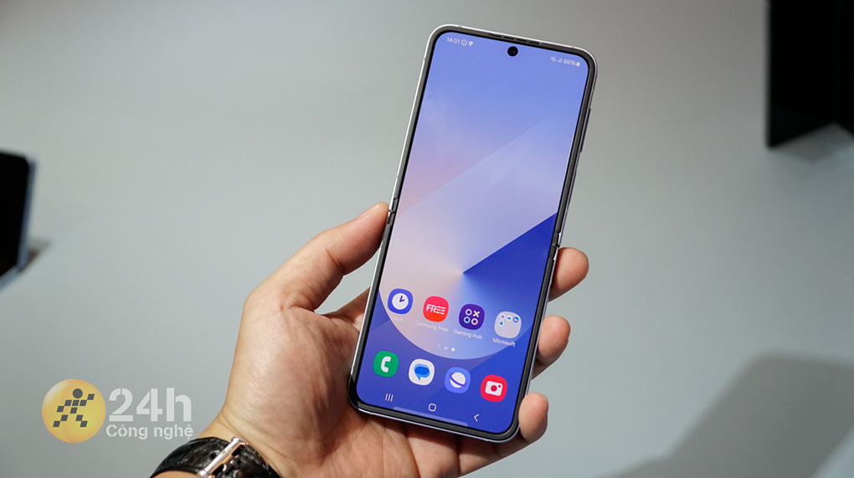](https://cdn.tgdd.vn/Products/Images/42/320722/samsung-galaxy-z-flip6-3.jpg)

Tốc độ làm mới trên khung hình là 120 Hz mang lại những trải nghiệm mướt mắt, những bộ phim bom tấn, hành động hay những tựa game bạn chơi cũng sẽ hấp dẫn và hút mắt hơn rất nhiều.

Điểm đặc trưng của mẫu sản phẩm Z Flip này còn có một chiếc màn hình phụ ở phía ngoài máy, sử dụng tấm nền Super AMOLED đảm bảo đủ sắc nét để hiển thị rõ ràng các nội dung cơ bản và các ứng dụng thông dụng.

[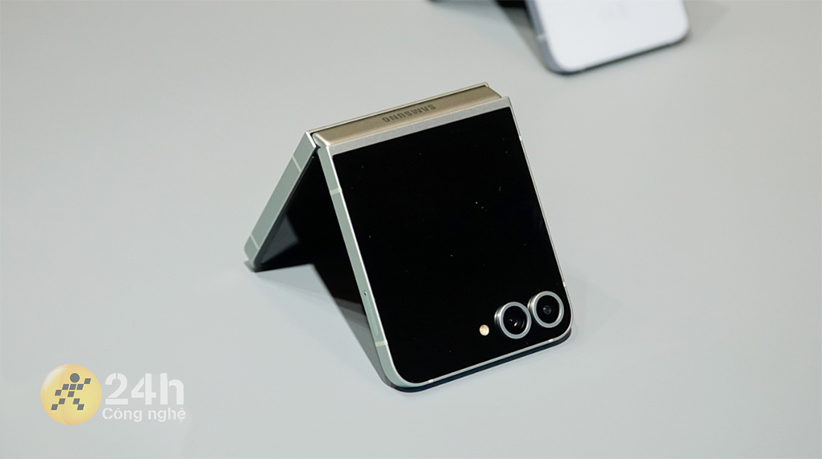](https://cdn.tgdd.vn/Products/Images/42/320722/samsung-galaxy-z-flip6-1.jpg)

Tính năng Always-on Display trên FlexWindow hiển thị được thông tin cơ bản như giờ, ngày tháng, thông báo tin nhắn, dự báo thời tiết,... giúp nắm bắt nhanh chóng những thông tin quan trọng một cách thuận tiện.

Màn hình phụ với kích thước lớn 3.4 inch đủ lớn cho việc trải nghiệm nhiều nội dung, thậm chí là xem phim trên các nền tảng YouTube, Netflix,... cũng như hỗ trợ làm màn hình trình chiếu khi selfie với chính camera sau.

[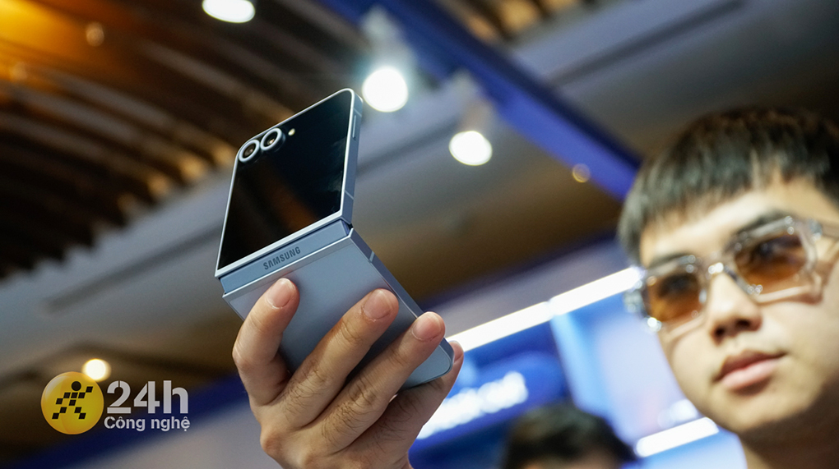](https://cdn.tgdd.vn/Products/Images/42/320722/samsung-galaxy-z-flip6-11.jpg)

**Nâng tầm hiệu năng, bứt phá giới hạn**

Galaxy Z Flip6 được trang bị bộ vi xử lý Snapdragon 8 Gen 3 for Galaxy, phiên bản độc quyền được tối ưu hóa dành riêng cho dòng Galaxy. Nhờ vậy, Z Flip6 có thể khẳng định được mức đáp ứng đỉnh cao hơn so với chip thế hệ Gen 2 được gắn trên đàn anh Z Flip5 trước đó.

[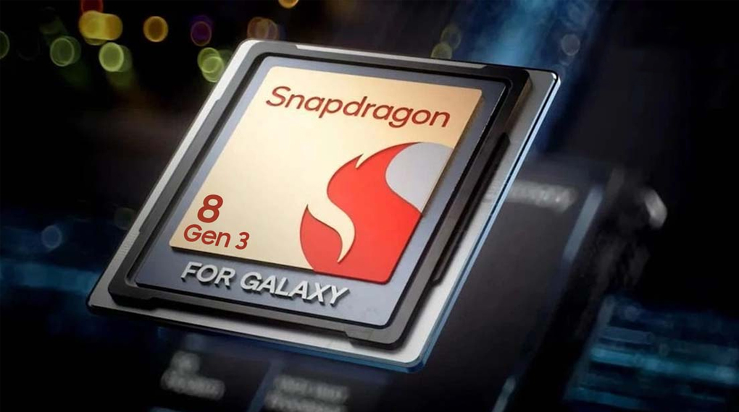](https://cdn.tgdd.vn/Products/Images/42/320722/samsung-galaxy-z-flip6-13.jpg)

Cải thiện khả năng tiết kiệm điện, tăng tốc hiệu suất GPU, CPU hơn nhiều so với thế hệ cũ đảm bảo việc duyệt web nhanh chóng, xử lý mượt mọi công việc hằng ngày, chiến game hot với đồ hoạ cao hay phát trực tuyến thật suôn sẻ.

Với 12 GB RAM trên mẫu [điện thoại Android](https://www.thegioididong.com/dtdd?g=android) này dễ dàng xử lý nhiều ứng dụng cùng lúc mà không lo giật lag, đây cũng là mức tài nguyên khá tốt để lưu trữ tạm các thông tin website, cửa sổ mà không cần tải lại nhiều lần.

**Thỏa sức sáng tạo nhiều phong cách**

Hệ thống camera kép đỉnh cao ở mặt sau, bao gồm camera chính 50 MP được cải tiến khác biệt so với đời trước và camera góc siêu rộng 12 MP, mang đến khả năng chụp ảnh đa dạng, bắt trọn không gian với góc quay chụp toàn cảnh hơn.

[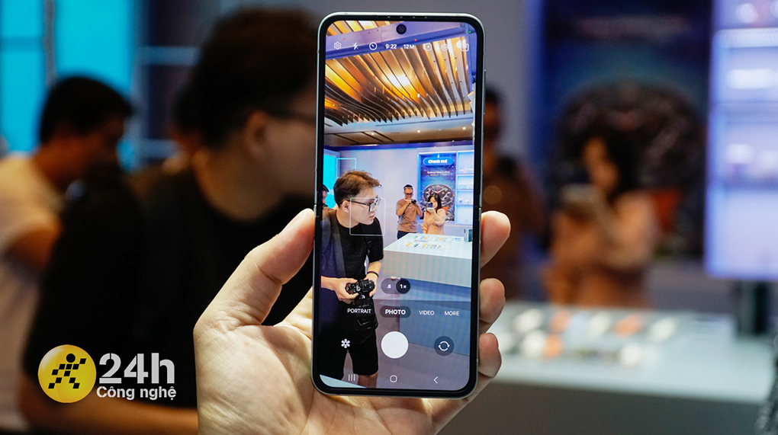](https://cdn.tgdd.vn/Products/Images/42/320722/samsung-galaxy-z-flip6-8.jpg)

Cảm biến chất lượng cao và công nghệ tiên tiến trên Z Flip6 cho phép bạn chụp ảnh sắc nét lung linh, chi tiết đến từng điểm ảnh và sống động trong mọi điều kiện ánh sáng. Chế độ chụp đêm xuất sắc dễ dàng ghi lại những bức ảnh đẹp lung linh vào ban đêm hay trong điều kiện thiếu sáng.

[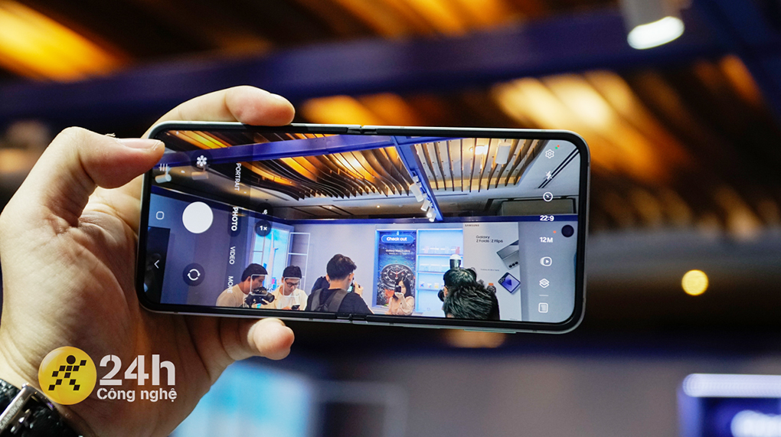](https://cdn.tgdd.vn/Products/Images/42/320722/samsung-galaxy-z-flip6-9.jpg)

Độ phân giải 4K khi quay video mang đến những thước phim cực kỳ chi tiết, đáp ứng nhu cầu quay dựng chuyên nghiệp cho người dùng trong các chuyến du lịch, tham quan hoặc lưu giữ những khoảnh khắc đời thường. Đặc biệt, công nghệ chống rung quang học (OIS) đảm bảo độ mượt mà cho video và sự ổn định hình ảnh khi chụp.

Hình ảnh thu được từ camera trước 10 MP rất hữu ích với nhiều chế độ như thu phóng, quay chậm (Slow Motion), chụp đêm và bộ lọc màu. Những tính năng này giúp bạn tự tin phát trực tuyến hoặc tham gia học online.

Ngoài ra, người dùng giờ đây còn tự tin có những bức ảnh selfie thật hút mắt nhờ tính năng FlexCam cho phép chụp từ camera sau, tuỳ chỉnh các góc máy với tư thế mở gập thuận tiện nhất cho nhu cầu của bạn mà không lo máy bị gập hay mở hoàn toàn.

[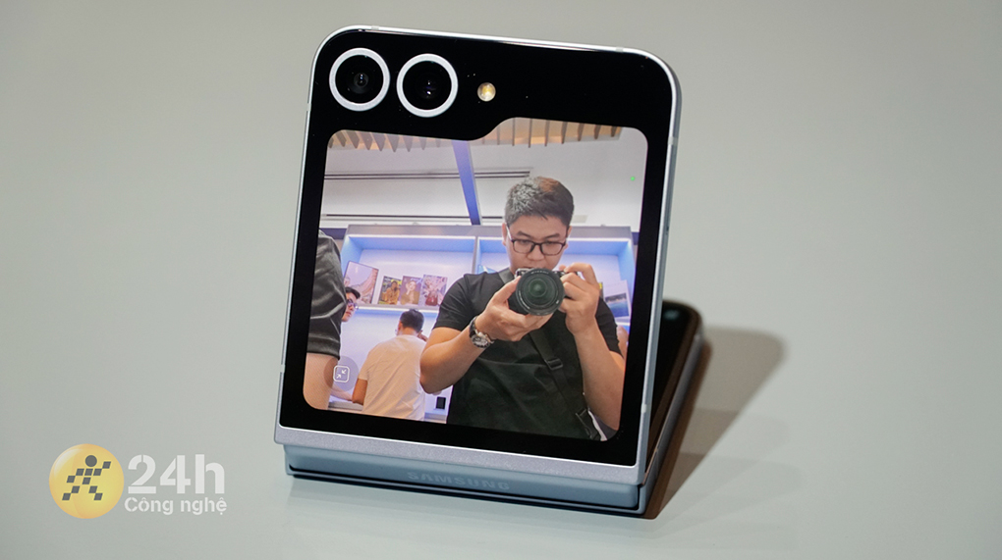](https://cdn.tgdd.vn/Products/Images/42/320722/samsung-galaxy-z-flip6-5.jpg)

**Thời lượng kéo dài cho hành trình di chuyển**

Viên pin 4000 mAh đã được nâng cấp đáng kể, cho phép thiết bị hoạt động mạnh mẽ mà không cần sạc lại thường xuyên. Kết hợp với đó là dòng chip mới với nhân CPU giảm lượng tiêu thụ điện nên bạn hoàn toàn yên tâm có thể cắm sạc, ngủ một đêm và mang [điện thoại](https://www.thegioididong.com/dtdd) theo bên mình suốt một ngày dài.

Galaxy Z Flip6 hỗ trợ sạc nhanh và sạc không dây, giúp người dùng tiết kiệm thời gian và tiện lợi hơn trong việc nạp lại năng lượng cho điện thoại. Ở chế độ sạc có dây với công suất 25W đáp ứng việc bổ sung lượng lớn năng lượng chỉ trong thời gian ngắn.

**So sánh Samsung Galaxy Z Flip6 và Samsung Galaxy Z Flip5**

|  |  |  |
| --- | --- | --- |
| **Thông số** | **Samsung Galaxy Z Flip6** | **Samsung Galaxy Z Flip5** |
| Màn hình | Tấm nền: Chính: Dynamic AMOLED 2X, Phụ: Super AMOLED   Kích thước: Chính 6.7" & Phụ 3.4" | Tấm nền: Chính: Dynamic AMOLED 2X, Phụ: Super AMOLED   Kích thước: Chính 6.7" & Phụ 3.4" |
| Hiệu năng | **Chip Snapdragon 8 Gen 3 for Galaxy** | Chip Snapdragon 8 Gen 2 for Galaxy |
| Camera trước | 10 MP | 10 MP |
| Camera sau | **Chính 50 MP & Phụ 12 MP** | Chính 12 MP & Phụ 12 MP |
| RAM | **12 GB RAM** | 8 GB RAM |
| Pin | **4000 mAh** | 3700 mAh |

**So sánh Samsung Galaxy Z Flip6 với Samsung Galaxy Z Fold6**

|  |  |  |
| --- | --- | --- |
| **Thông số** | **Samsung Galaxy Z Flip6** | [**Samsung Galaxy Z Fold6**](https://www.thegioididong.com/dtdd/samsung-galaxy-z-fold6) |
| Màn hình | Tấm nền: Chính: Dynamic AMOLED 2X, Phụ: Super AMOLED   Kích thước: Chính 6.7" & Phụ 3.4" | **Tấm nền: Chính & Phụ: Dynamic AMOLED 2X**     Kích thước: Chính 7.6" & Phụ 6.3" |
| Hiệu năng | Chip Snapdragon 8 Gen 3 for Galaxy | Chip Snapdragon 8 Gen 3 for Galaxy |
| Camera trước | 10 MP | **10 MP & 4 MP** |
| Camera sau | Chính 50 MP & Phụ 12 MP | **Chính 50 MP & Phụ 12 MP, 10 MP** |
| RAM | 12 GB RAM | 12 GB RAM |
| Pin | 4000 mAh | **4400 mAh** |
| Cơ chế gập | Gập dọc | Gập ngang |

**Vì sao bạn nên chọn mua Samsung Galaxy Z Flip6 tại Thế Giới Di Động**

Samsung Galaxy Z Flip6, chiếc điện thoại gập cao cấp được mong đợi nhất năm 2024, đã xuất hiện với hàng loạt tính năng và cải tiến mới, hứa hẹn là lựa chọn lý tưởng cho những ai muốn sở hữu một chiếc smartphone mạnh mẽ, camera xuất sắc cùng thiết kế sang trọng.

Sản phẩm chính hãng, đảm bảo chất lượng: Thế Giới Di Động - nơi bán lẻ smartphone hàng đầu tại Việt Nam - cam kết mang đến sản phẩm chính hãng, đảm bảo chất lượng, nguồn gốc rõ ràng và trải nghiệm tốt nhất cho khách hàng.

Ưu đãi và khuyến mãi hấp dẫn: Thế Giới Di Động liên tục tổ chức các chương trình khuyến mãi, giảm giá và tặng quà kèm theo, giúp người dùng tiết kiệm chi phí khi mua Samsung Galaxy Z Flip6.

Hệ thống cửa hàng rộng khắp: Với mạng lưới cửa hàng phủ khắp cả nước, Thế Giới Di Động mang lại sự tiện lợi cho khách hàng khi dễ dàng tìm kiếm cửa hàng gần nhất để trải nghiệm và mua sắm sản phẩm. Đội ngũ nhân viên tại cửa hàng luôn sẵn sàng hỗ trợ tận tình.

Dịch vụ hậu mãi chuyên nghiệp: Thế Giới Di Động cam kết cung cấp dịch vụ hậu mãi chất lượng, bao gồm bảo hành, sửa chữa và hỗ trợ kỹ thuật, giúp khách hàng yên tâm sử dụng sản phẩm lâu dài.

Trả góp linh hoạt: Khách hàng có thể chọn các gói trả góp linh hoạt, phù hợp với ngân sách cá nhân, giúp việc sở hữu Samsung Galaxy Z Flip6 trở nên dễ dàng và thuận tiện hơn.

Uy tín và kinh nghiệm lâu năm: Với hơn 15 năm hoạt động, Thế Giới Di Động đã khẳng định vị thế uy tín trong lĩnh vực bán lẻ, mang lại sự an tâm cho khách hàng khi mua sắm.

**Samsung Galaxy Z Flip 6 giá bao nhiêu? Cập nhật bảng giá mới nhất**

|  |  |  |  |
| --- | --- | --- | --- |
| **Tên sản phẩm** | **Giá bán tại quốc tế (USD)** | **Giá bán tại Việt Nam** | **Giá bán tại Thế Giới Di Động** |
| Samsung Galaxy Z Flip6 5G 12GB/256GB | 1099,99$ | 28,990,000đ | 26,990,000đ |
| Samsung Galaxy Z Flip6 5G 12GB/512GB | 1219,99$ | 32,990,000đ | 30,990,000đ |

*Lưu ý: Giá được cập nhật ngày 22/08/2024 có thể thay đổi trong thời gian sắp tới.*

**Một số câu hỏi thường gặp**

**Samsung Z Flip 6 ra mắt khi nào?**

Samsung Galaxy Z Flip6, chiếc điện thoại gập cao cấp được mong đợi nhất năm 2024, sẽ chính thức ra mắt vào lúc 20h đêm 10/07/2024 trong sự kiện Galaxy Unpacked. Đây là một trong những sự kiện công nghệ đình đám nhất trong năm, thu hút sự quan tâm của hàng triệu người yêu công nghệ trên toàn thế giới.

**Samsung Z Flip 6 giá bao nhiêu?**

Samsung Galaxy Z Flip6 hiện đang được bán tại Thế Giới Di Động với mức giá 28.990.000đ. Với nhiều tính năng đột phá và thiết kế sang trọng, Z Flip6 chắc chắn sẽ là sự lựa chọn hoàn hảo cho những ai đang tìm kiếm một chiếc smartphone mạnh mẽ và độc đáo.

**Samsung Z Flip 6 có mấy màu?**

Hiện tại, Samsung Galaxy Z Flip6 đang được kinh doanh tại Thế Giới Di Động với bốn màu sắc đa dạng: xanh dương, xanh lá, xám và vàng. Những gam màu này không chỉ mang lại vẻ ngoài thời trang mà còn giúp người dùng thể hiện phong cách cá nhân độc đáo của mình.

**Samsung Z Flip6 mấy sim?**

Samsung Galaxy Z Flip6 hỗ trợ sử dụng hai SIM, cho phép người dùng linh hoạt trong việc sử dụng mạng di động. Bạn có thể sử dụng 2 NanoSIM hoặc 1 NanoSIM và 1 eSIM, mang lại sự tiện lợi và đáp ứng nhu cầu liên lạc đa dạng của người dùng hiện đại.

Samsung Galaxy Z Flip6 mang lại tiện ích gấp gọn đầy thú vị, màn hình ngoài hỗ trợ đa năng, tiện ích chip mạnh mẽ cùng các tính năng AI thế hệ mới được bổ sung trong lần ra mắt này. Mẫu sản phẩm này chắc chắn sẽ không thể bị bỏ lỡ bởi các tín đồ công nghệ đam mê sự đổi mới.